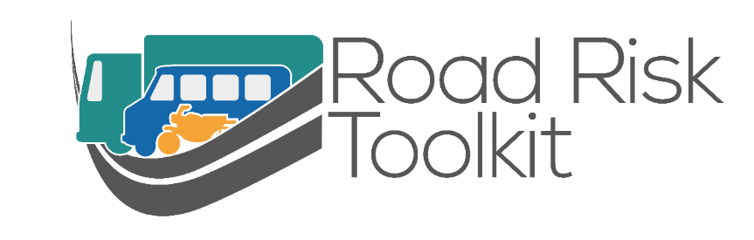

Manuel du conducteur

Table des matières
Table des matières 4
Avant de conduire 6
Chargement du véhicule 8
L'arrimage du chargement 10
La santé du conducteur 11
La planification du voyage 15
Les ceintures de sécurité 17
Lorsque vous conduisez 20
L'état physique du conducteur - la fatigue 20
Le comportement des conducteurs 21
La conduite défensive 22
L'éco-conduite 24
Le choix de la vitesse 26
Autres utilisateurs de la route (VRU) 28

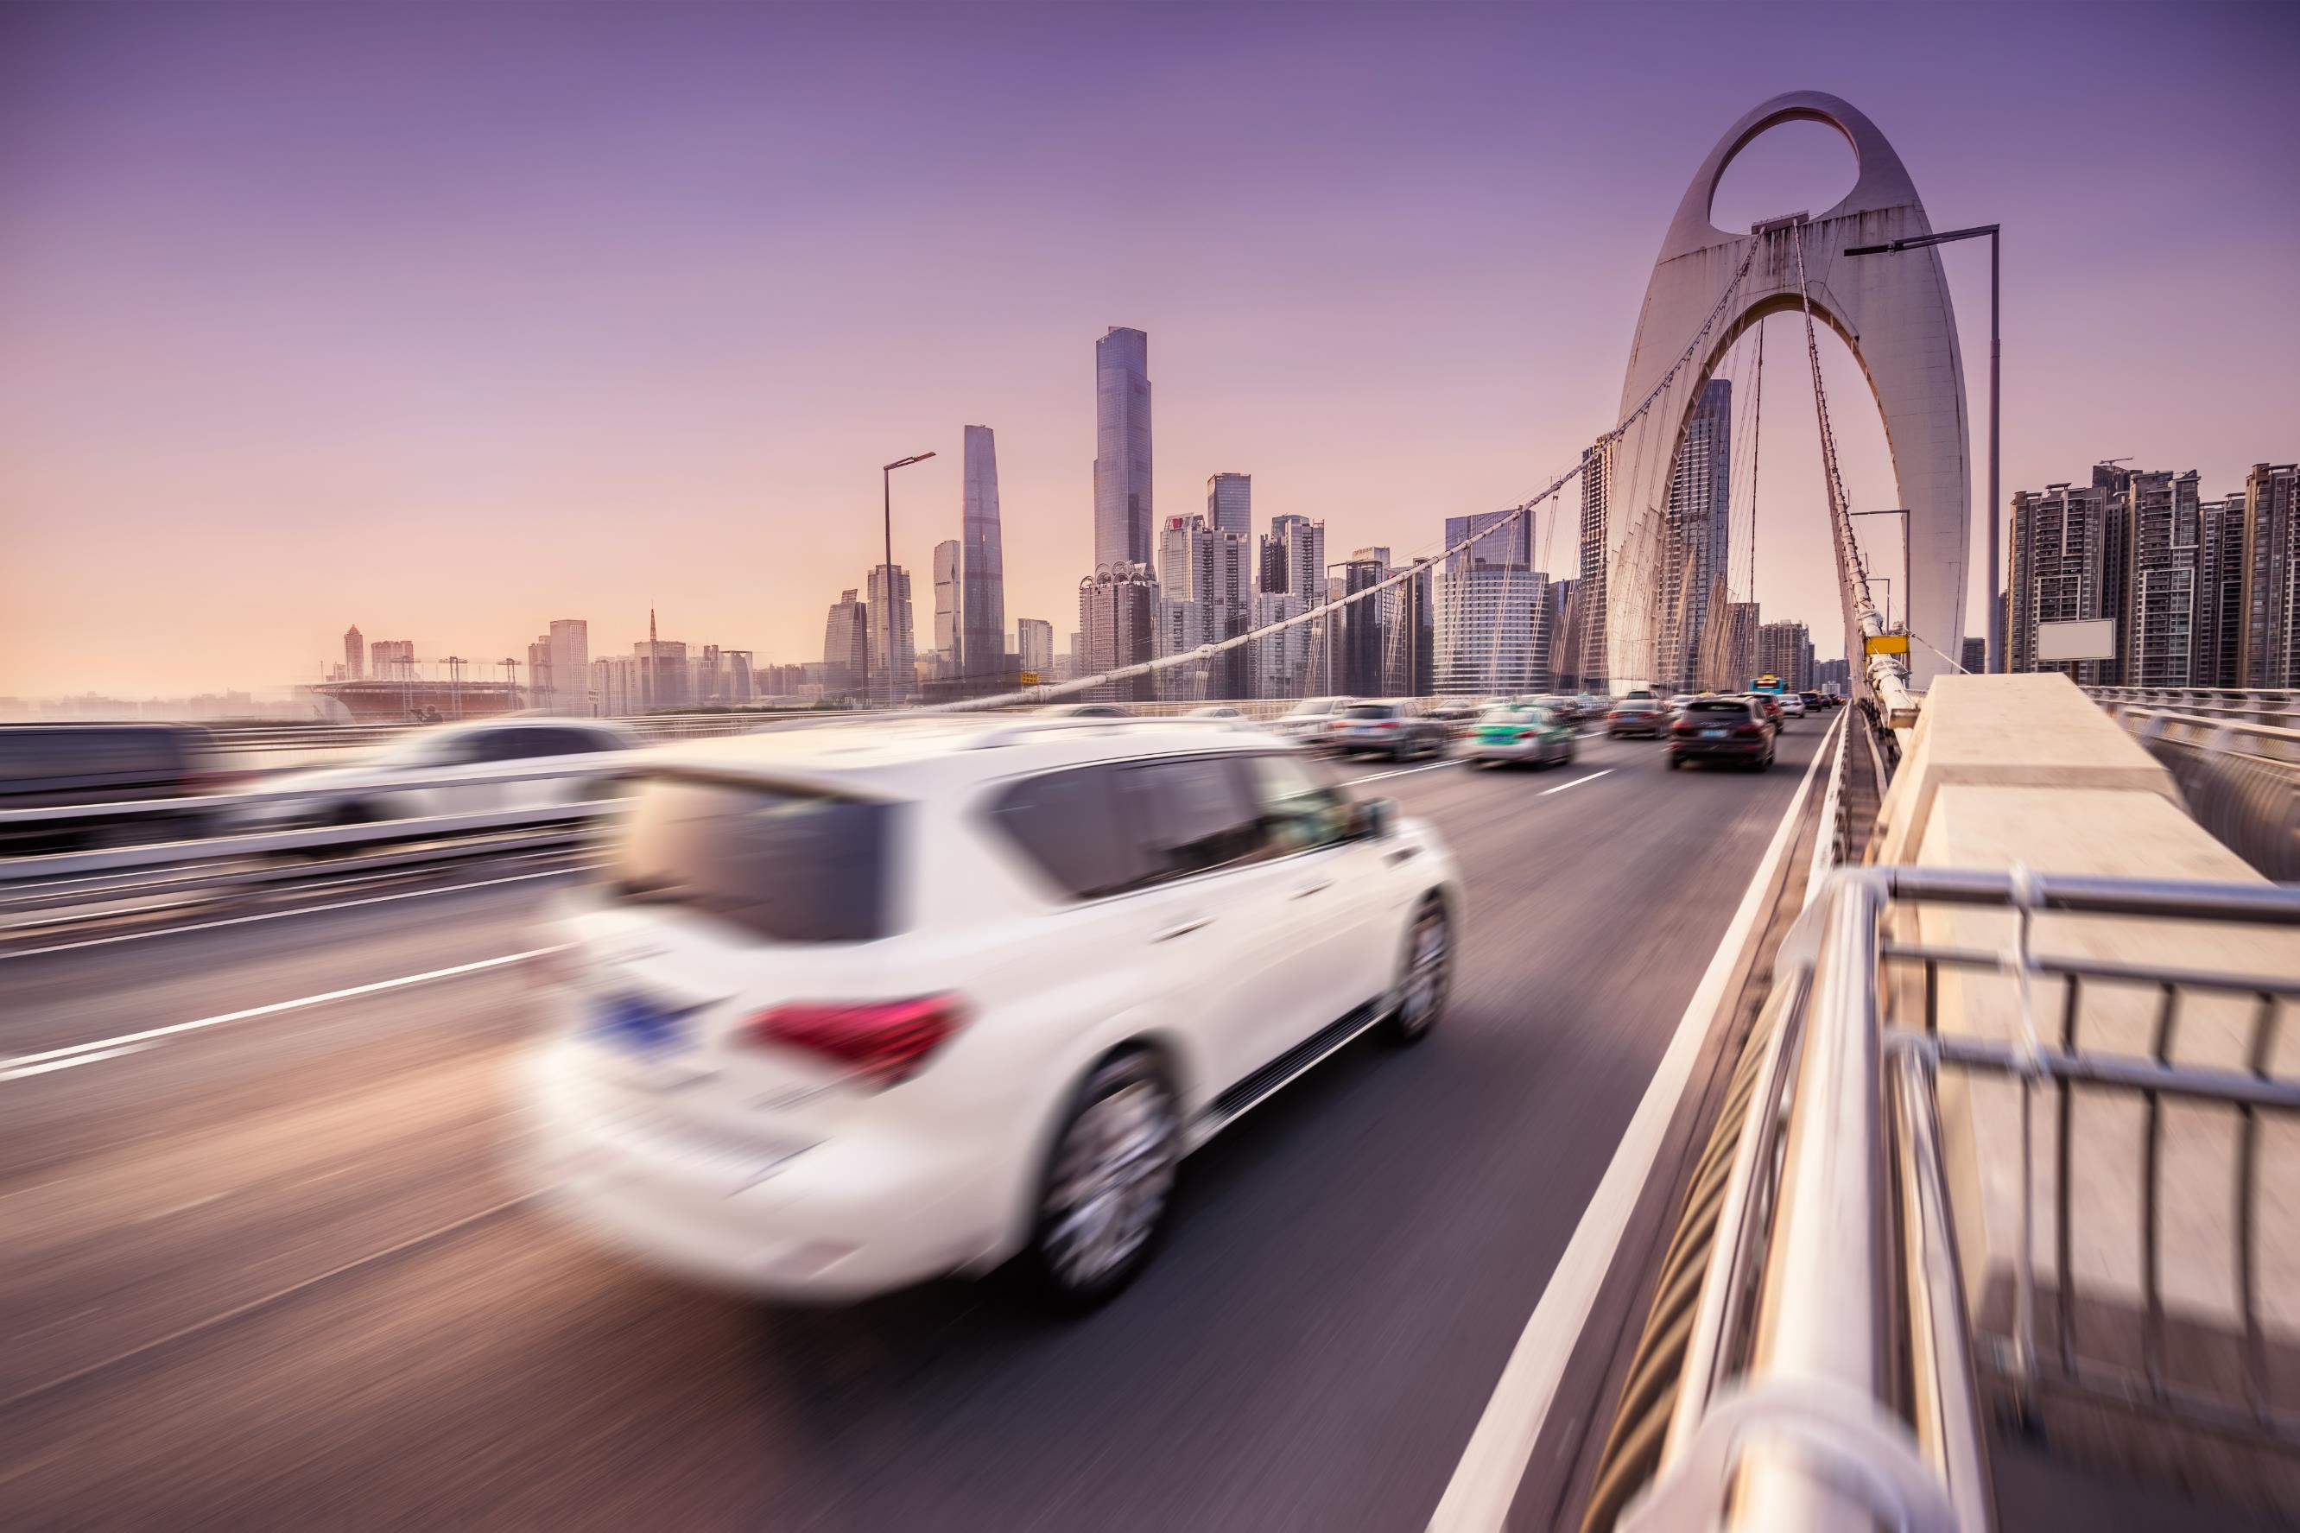

Avant de conduire
En tant que conducteur, vous devez vous assurer que vous êtes autorisé(e) à conduire et que le véhicule peut être conduit légalement avant de commencer à conduire.
Dans la plupart des cas, c'est vous qui aurez des ennuis avec la police et la justice si le véhicule ou vous n'êtes pas en conformité avec la loi.
En tant que conducteur, vous êtes responsable de vous assurer que le véhicule (et toute remorque utilisée) est sûr et légal à tout moment.
En plus des vérifications annuelles et des vérifications d'entretien, effectuez des vérifications de l'état du véhicule tous les jours avant de conduire.
- Vérifiez l'état des pneus. Cela inclut les dommages aux parois latérales, les fentes et les déchirures et la recherche de fissures dues au vieillissement.
- Vérifiez que la profondeur de la bande de roulement correspond au moins aux exigences légales minimales de tous les pays dans lesquels vous voyagerez.
- Vérifiez la pression des pneus lorsque les pneus sont froids et l'ajustez selon les recommandations du fabricant.
- Vérifiez que toutes les lumières et les réflecteurs sont propres et fonctionnent. Cela inclut les phares, les feux de position arrière, les feux de freinage, les indicateurs arrière et avant.
- Vérifiez tous les niveaux de liquide du véhicule, y compris l'huile et le liquide de refroidissement, et les liquides de lave-glace.
- Vérifiez que l'avertisseur sonore du véhicule fonctionne et qu'il est suffisamment fort.
- Vérifiez que les essuie-glaces et les lave-glaces fonctionnent efficacement.
- Vérifiez que les freins arrêteront le véhicule efficacement et en ligne droite. Vérifiez en avançant à basse vitesse, puis en freinant fort. Effectuez cette vérification dans un endroit sûr avant de commencer votre voyage. N’occasionnez aucun danger aux autres usagers de la route.

L'entretien des véhicules est essentiel pour avoir un véhicule sûr et légal.
Même s'il n'y a aucune obligation légale de soumettre le véhicule à des programmes d'entretien spécifiques, un entretien de routine et régulier peut aider à identifier les problèmes de votre véhicule, avant de le rendre dangereux à conduire.
Entretenez votre véhicule au moins selon le calendrier d'entretien recommandé par le fabricant.
Si vous conduisez votre véhicule dans des conditions difficiles (zones montagneuses, environnements poussiéreux, routes de gravier, températures extrêmes), vous devrez peut-être entretenir votre véhicule plus souvent que les recommandations du fabricant.
- Le véhicule est-il conforme à toutes les exigences légales ? Enregistrement ? Contrôles officiels de l'état du véhicule ?
- Avez-vous les documents nécessaires pour prouver que vous et le véhicule respectez ces exigences légales ?
- Avez-vous les documents nécessaires pour tous les pays / états dans lesquels vous voyagerez ?
- Assurez-vous que tous les certificats requis n'expirent pas avant la fin du voyage.
- Assurez-vous d'avoir tous les documents du véhicule et de la remorque avec vous et conservez-les en lieu sûr.
Travaillez-vous dans un pays ou un état qui exige que les véhicules soient assurés? Si « oui », êtes-vous assuré(e) pour conduire le véhicule que vous utiliserez?
- Cette assurance couvre-t-elle le transport de passagers ou de marchandises dans un but professionnel?
- Tous les détails sont-ils tenus à jour auprès de l'assureur?
- L'assurance couvre-t-elle tous les pays où vous conduirez?
Si vous utilisez votre véhicule pour le travail, assurez-vous que votre assurance automobile est valable pour une utilisation sur les trajets professionnels.
- Votre permis de conduire est-il valide et à jour pour tout le trajet?
- Votre permis vous permet-il de conduire tous les véhicules que vous allez utiliser?
- Avez-vous la bonne autorisation pour votre chargement spécifique, par exemple Produits dangereux?
- Votre permis est-il valable dans tous les pays où il sera utilisé?
- Si un conducteur supplémentaire sera utilisé pendant le voyage, assurez-vous que leur permis est également valide.
- Emportez votre permis avec vous si nécessaire.

Chargement du véhicule
En tant que conducteur, vous devez vous assurer que votre véhicule est chargé en toute sécurité avant de commencer à conduire.
Même si quelqu'un d'autre charge le véhicule pour vous, il est de votre responsabilité de vous assurer que la charge est correctement fixée. Si le véhicule n'est pas chargé correctement, cela affectera la maniabilité du véhicule et le rendra plus difficile à contrôler. La charge peut même se détacher et provoquer un accident.
Vous serez généralement celui qui aura des problèmes avec la police et la justice si la charge n'est pas sécurisée, il est donc logique de faire les vérifications vous-même.

L'arrimage du chargement
Les charges qui se déplacent sont dangereuses.
Une charge qui se déplace pendant que vous voyagez peut vous faire perdre le contrôle du véhicule.
Une charge qui se déplace en cas de collision peut vous tuer ou vous blesser.
- La charge peut-elle être placée dans une zone spéciale à l'écart du conducteur et des passagers?
Par exemple, dans le coffre d'une voiture, sur la plateforme de chargement d'une camionnette, derrière un cache-bagages dans un SUV, etc.
- Où que se trouve la charge, est-elle correctement fixée pour l'empêcher de bouger pendant que vous conduisez?
Les charges lourdes doivent être sécurisées encore plus que les charges légères – leur poids ne les empêchera pas de bouger.
Si la charge se trouve dans une fourgonnette, un SUV ou une camionnette, la charge doit être sécurisée en l'attachant.
Il y a plusieurs façons de le faire, y compris les cordes, les sangles à cliquet et les chaînes.
- Le chargement est-il suffisamment bien arrimé pour ne pas pénétrer dans la zone occupée par le conducteur et les passagers en cas de collision, ce qui pourrait les blesser?
- Votre véhicule est-il adapté à la charge que vous transporterez?
- Un véhicule plus gros ou un autre type de véhicule serait-il plus sûr?
Par exemple, une camionnette au lieu d'une voiture, ou un camion-citerne au lieu de barils dans une camionnette.
La charge doit être répartie aussi uniformément que possible.
Cela répartira le poids plus uniformément sur les essieux du véhicule et affectera le moins possible la maniabilité du véhicule.
Gardez les parties les plus lourdes de la charge aussi bas que possible pour éviter d'élever le centre de gravité du véhicule.
Les véhicules dont le centre de gravité est élevé sont plus susceptibles de perdre le contrôle ou de se renverser.

La santé du conducteur
En tant que conducteur, vous devez être conscient de votre état de santé général et de la façon dont il affecte votre capacité de conduire en toute sécurité à des fins professionnelles.
- Une bonne vue est essentielle pour conduire en toute sécurité.
- Si un conducteur ne peut pas voir bien devant, il ne peut pas repérer les dangers potentiels sur la route.
- Vérifiez régulièrement que vous pouvez lire une plaque d'immatriculation du véhicule à la lumière du jour à au moins 20 mètres et assurez-vous que vous pouvez voir clairement pour conduire dans l'obscurité également.
- Faites tester régulièrement votre vue pour identifier tout problème.
- Si vous devez porter des lunettes ou des lentilles de contact pour conduire, ne conduisez pas sans elles.
L'alcool affecte votre capacité de concentration, provoque de la fatigue ou de la somnolence.
L'alcool affecte également votre capacité de prendre des décisions rationnelles en connaissance de cause pendant la conduite au volant.
- Ne conduisez jamais en état d'ébriété.
- Ne conduisez jamais après avoir dépassé la limite légale de consommation d'alcool.
- Sachez qu'il y a de différentes limites pour différents pays.
- Veuillez être en possession des dispositifs d'auto-dépistage de l'alcool appropriés si cela est requis par n'importe quel pays dans lequel vous conduisez.
- Ne vous fiez pas à l'exactitude légale des dispositifs d'auto-dépistage car cela peut varier d'un fabricant à l'autre.
- Soyez conscient des niveaux d'alcool « le lendemain ». Il se peut que vous vous sentiez bien au volant, mais vous pouvez toujours être affaibli (et dépasser la limite légale) en buvant de l'alcool la « veille ».
Le corps de chacun traite l'alcool à des rythmes différents.
Même l'alcoolémie à des taux inférieurs au minimum légal peut affecter votre conduite.
En cas de doute, ne conduisez pas.
Ne conduisez jamais sous l’influence des drogues
Les drogues illégales ou « récréatives » légales peuvent être culturellement acceptables dans certains pays, mais elles entraveront votre capacité à conduire en toute sécurité. Cela peut inclure des plantes comme la feuille de coca ou le khat.
De telles substances peuvent affecter votre prise de décision, votre vision, votre concentration, vos réactions et votre appétit pour le risque.
La force chimique et la composition de ces substances peuvent être inconnues.
Comme il n'y a pas de contrôle constant sur ce qu'ils contiennent, ils peuvent être extrêmement nocifs et avoir un effet différent de lorsque vous avez pris la même chose auparavant.
Les effets de ces substances peuvent changer d'une personne à l'autre.
Certains médicaments qui vous ont été donnés par un médecin ou achetés dans un magasin peuvent affecter votre capacité de concentration ou provoquer de la fatigue ou de la somnolence.
Ne prenez pas le risque de pouvoir conduire en toute sécurité, en cas de doute, ne conduisez pas.
Consultez un professionnel de la santé et/ou un supérieur hiérarchique si vous prenez des médicaments qui peuvent affecter votre capacité de conduire en toute sécurité.
Si vous ne vous sentez pas bien, votre capacité de vous concentrer et de conduire en toute sécurité risque d'être sérieusement altérée. Cela peut être quelque chose d'aussi simple que d'avoir attrapé un rhume.
Si vous avez des doutes sur votre capacité de conduire en toute sécurité, consultez un médecin.
Discutez toujours avec votre employeur de toute trouble de santé pertinent, temporaire ou à long terme, qui pourrait affecter votre capacité de conduire en toute sécurité.

La planification du voyage
De nombreux problèmes lors des voyages peuvent être évités en planifiant le voyage en toute sécurité avant votre départ.
De nombreux voyages nécessitent une gestion active des voyages.
Cela signifie faire un plan formel pour quand vous partirez, quand et où vous prendrez des pauses et à quelle heure vous devriez arriver.
Cela devrait être surveillé par quelqu'un d'autre qui ne voyage pas avec vous afin que vous puissiez communiquer avec lui par téléphone ou par radio afin qu'il sache que le voyage se déroule conformément au plan.
Même si votre entreprise ne dispose pas d'un système officiel de suivi de vos déplacements, vous pouvez demander à un collègue, un membre de la famille ou un ami de jouer ce rôle pour vous.
Si vous n'arrivez pas où vous devriez au bon moment, ils peuvent activer un plan pour vous aider, que le problème soit une panne, un incident de sécurité ou l'une des nombreuses autres choses qui peuvent vous retarder sur la route.
La conduite dans des conditions de circulation congestionnée peut être très fatigante.
Cela prend également beaucoup de temps et consomme beaucoup de carburant par km parcouru - mauvais pour les coûts et pour l'environnement.
Planifier votre voyage avant ou après les embouteillages (plutôt que d'être coincé au milieu de ceux-ci) est un bon moyen de vous assurer que vous arrivez reposé(e), à une heure prévisible et d'avoir utilisé moins de carburant pour atteindre votre destination.
Parfois, un itinéraire plus long qui évite les embouteillages peut en fait prendre moins de temps et utiliser moins de carburant.
Certaines routes peuvent avoir des conditions météorologiques pires que d'autres.
Par exemple, les routes hautes peuvent avoir plus de neige, les trajets sur des routes exposées peuvent être pires par vent fort, les routes basses peuvent être plus sujettes aux inondations, certaines routes peuvent avoir plus de brouillard que d'autres.
La prise en compte de ces problèmes lors de la planification de votre voyage peut vous aider à planifier le meilleur itinéraire.
Vous devrez peut-être même remettre à plus tard votre voyage, le faire avancer, choisir un autre itinéraire que d'habitude ou même annuler complètement le voyage si les conditions météorologiques sont trop mauvaises pour continuer normalement.
L'itinéraire le plus sûr n'est pas toujours le plus court.
- Certains types de routes sont plus sûrs que d'autres - par exemple, une route avec une barrière de circulation divisant le trafic circulant dans des directions opposées est plus sûre qu'une route sans barrière.
- Certaines routes ont enregistré de nombreux accidents graves.
- Certaines routes ont des jonctions difficiles à utiliser.
- Certains itinéraires peuvent avoir des routes mal entretenues.
- Certains itinéraires peuvent être soumis à des problèmes de sécurité.
Prendre le temps de choisir l'itinéraire le plus sûr est toujours le bon choix.
Prendre un itinéraire plus sûr, même s'il est plus long ou peut prendre plus de temps, peut vous empêcher d'être impliqué(e) dans un incident ou d'être retardé(e) par des incidents impliquant d'autres personnes.
Votre voyage est-il réellement nécessaire?
L'objectif peut-il être atteint par d'autres moyens? Cela peut signifier une réunion qui se déroule par vidéoconférence, ou combiner des charges afin que les marchandises soient ajoutées à un voyage effectué par un autre véhicule vers la même destination.
La conduite est-elle le moyen le plus sûr de faire le voyage? Le train est-il une option, par exemple, ou pour des trajets plus longs, l'avion?
Pouvez-vous combiner ce voyage avec un autre, par exemple visiter la même ville une fois par mois pour quatre clients au lieu d'avoir à faire quatre voyages dans la même ville?

Les ceintures de sécurité
Les ceintures de sécurité sont l'une des caractéristiques de sécurité les plus élémentaires de votre véhicule. Les utiliser peut vous sauver la vie.
Porter une ceinture de sécurité à trois points qui passe à travers vos genoux puis par-dessus de votre épaule est le plus sûr.
S'il y a une ceinture de sécurité à trois points, attachez-la toujours à travers votre taille et par-dessus de votre épaule.
S'il n'y a qu'une ceinture sous-abdominale, attachez-la solidement à travers votre taille.
Les ceintures de sécurité réduisent également le risque de décès pour le passager avant de 45% et le risque de blessures graves de 50%.
Les passagers arrière sont trois fois plus susceptibles de mourir s'ils ne portent pas de ceinture de sécurité.
Les passagers qui ne portent pas leur ceinture de sécurité seront également projetés partout à l’intérieur de la voiture dans un accident, vous blessant ainsi qu'eux-mêmes!
Ne permettez à aucun passager de voyager sans ceinture de sécurité là où elle est installée - refusez de conduire jusqu'à ce qu'il la porte.
Il est important de ne pas transporter plus de passagers qu'il n'y a de ceintures de sécurité dans le véhicule.
Si vous ne portez pas de ceinture de sécurité, vous êtes 30 fois plus susceptible d’être éjecté du véhicule.
80% des personnes qui sont projetées à l’extérieur du véhicule sont tuées.
Pour votre sécurité, attachez toujours votre ceinture de sécurité lorsque vous conduisez, peu importe la durée du trajet.

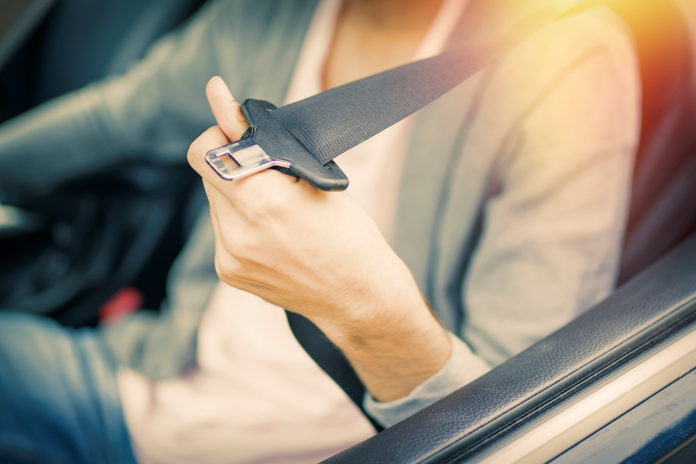

Lorsque vous conduisez

L'état physique du conducteur - la fatigue
Fatigue au volant est un tueur potentiel. La recherche montre que jusqu'à 20% des collisions sur certaines routes sont liées à la fatigue.
La fatigue peut affecter toute personne qui conduit lorsqu'elle est fatiguée et peut mener un conducteur à s'endormir au volant.
- Dans la mesure du possible, évitez de faire de longs trajets entre minuit et 6 heures du matin, lorsque la vigilance naturelle est au minimum.
- Planifiez votre voyage pour prendre suffisamment de pauses. Une pause d'au moins 15 minutes après toutes les deux heures de conduite est recommandée.
- Ne commencez aucun voyage si vous vous sentez fatigué(e).
- N'ignorez pas la sensation de fatigue. Cela peut entraîner un accident qui peut vous tuer et d'autres personnes.
- Vous ne pouvez pas continuer à conduire en toute sécurité lorsque vous êtes fatigué(e).
Si vous avez sommeil, arrêtez-vous dans un endroit sûr, loin des autres véhicules en mouvement. Ne vous arrêtez pas au bord d'une route très fréquentée.
Si vous pouvez vous arrêter et dormir pendant plusieurs heures, faites-le.
Si vous ne pouvez pas vous arrêter longtemps, une sieste de 15 minutes vous aidera à continuer un peu plus longtemps mais ce n'est pas un remède !
Si disponible, buvez une boisson à la caféine (par exemple, deux tasses de café) avant de faire votre sieste. La caféine pénétrera dans votre corps lorsque vous vous réveillerez de votre sieste.
Votre conduite deviendra dangereuse longtemps avant de vous endormir.
- Vous aurez du mal à vous concentrer.
- Vous ne remarquez pas les choses.
- Vous mettez plus de temps à réagir, donc les distances d'arrêt sont plus longues.
- Votre véhicule pourrait se balancer sur la route ou quitter la route.
- Vous pourriez conduire à l'arrière d'un véhicule dans une file d'attente.
Les suivants peuvent être à l'origine de la fatigue:
- Pas assez de sommeil
- Sommeil de mauvaise qualité
- Déplacement des travailleurs au volant à un moment où vous avez l'habitude de dormir
- Conduire trop longtemps sans faire de pause
- Les troubles de santé
- La consommation d'alcool augmente la somnolence
- Stress
Si vous vous sentez fatigué(e) ou qu’il est temps de prendre une de vos pauses, arrêtez-vous toujours dans un endroit sûr, loin de la circulation, pour vous reposer. D'autres utilisateurs de la route peuvent également être fatigués ou distraits et s'écraser sur vous!
La vigilance naturelle est à son niveau le plus bas de minuit à 6 h.
Seul le sommeil peut guérir la fatigue.
Prendre une pause de quinze minutes toutes les deux heures
de conduite permet de réduire la fatigue.

Le comportement des conducteurs
La concentration est un élément clé pour pouvoir repérer les dangers et faire des choix éclairés en conduisant.
Votre niveau de concentration affecte votre capacité à réagir aux dangers et aux conditions changeantes.
De nombreux facteurs peuvent affecter votre niveau de concentration, notamment la fatigue, l'alcool, les stupéfiants, le stress, les tâches multiples ou l'utilisation du téléphone portable.
Minimisez en tout temps les distractions dans la voiture.
N'utilisez pas de téléphone portable en conduisant, même si c'est légal là où vous êtes.
Même l'utilisation d'un téléphone mobile « mains libres » a un effet négatif significatif sur votre capacité de concentration et augmente votre risque d'accident.
Votre « temps de réaction » est le temps qu'il vous faut pour voir un danger et décider des mesures à prendre.
Un conducteur entièrement concentré a généralement un temps de réaction compris entre 1 et 2 secondes.
Un conducteur en état de « pilote automatique » peut avoir un temps de réaction pouvant aller jusqu'à 9 secondes.

La conduite défensive
La conduite défensive signifie conduire de telle manière que vous vous donnez les meilleures chances d'éviter les erreurs - les vôtres et celles des autres!
Développez une façon planifiée d'identifier et de gérer les dangers et cela deviendra la façon dont vous conduisez toujours.
- Ne changez pas votre façon de conduire à cause de la pression des autres utilisateurs de la route.
- Entrainez-vous à améliorer votre concentration.
- Améliorez votre conscience des dangers.
- Attendez-vous toujours à ce que d'autres utilisateurs de la route vous causent des problèmes par leurs actions.
- Essayez d'obtenir plus de formation de conducteur – si bon que vous soyez, il y a toujours plus à apprendre.
Conduisez toujours de manière à pouvoir vous arrêter bien à la distance avec pleine de visibilité.
Les distances de freinage peuvent augmenter considérablement sur différentes surfaces de route. Il faudra beaucoup plus de temps pour s'arrêter sur une route mouillée ou sur un chemin de terre.
Assurez-vous que vous savez à quel point votre véhicule peut freiner.
Tenez compte de la surface de la route sur laquelle vous conduisez.
Les conditions météorologiques peuvent également avoir un effet significatif sur les distances de freinage et d'arrêt.
Par mauvais temps, essayez toujours d'éviter un freinage brusque, une accélération et un pilotage difficiles.
Repérez les dangers le plus tôt possible. Recherchez des indices indiquant qu'il existe un danger, comme des panneaux de signalisation, l'état de la route, des marquages routiers, le comportement d'autres utilisateurs de la route ou des preuves de leur comportement passé, comme des marques de dérapage sur la surface de la route.
Décidez de ce qui peut arriver, puis mettez-vous dans la meilleure position sur la route pour voir le danger tôt et le gérer.
Par exemple, lorsque vous approchez d'un virage à droite, placez-vous aussi loin que possible sur la gauche de la voie ou de la route, en tenant compte de tous les autres utilisateurs de la route. Cela vous aidera à voir autour du virage et à voir les dangers plus tôt.
S'il y a un carrefour devant vous sur votre gauche, déplacez-vous aussi loin que possible à droite de votre voie ou de votre côté de la route.
Donnez-vous autant d'espace que possible entre votre véhicule et tout danger.
Lorsque nous conduisons notre appétit pour le risque et le comportement peuvent être très différents de notre comportement dans d'autres circonstances.
Faites toujours des choix et des décisions éclairés lorsque vous conduisez.
Une erreur majeure et une cause d'accidents de la route sont que les conducteurs ne regardent pas correctement – ou ils ne prennent pas plus de temps à regarder les carrefours.
Vous ne pouvez pas empêcher les erreurs commises par d'autres utilisateurs de la route.
Attendez-vous à ce que d'autres utilisateurs de la route fassent des erreurs.
Conduisez toujours de manière à vous donner les meilleures chances d'éviter les erreurs - les vôtres et celles des autres!

L'éco-conduite
L'éco-conduite est le titre utilisé pour décrire la conduite d'une manière qui utilise le moins de carburant possible.
C'est meilleur pour l'environnement, c'est un style de conduite plus doux et plus sûr, et permet également d'économiser de l'argent.
- Vérifier la pression des pneus : les pneus sous-gonflés entraînent une consommation de carburant plus importante et affectent le freinage et la stabilité de conduite du véhicule.
- Vous assurer que le véhicule est correctement entretenu, qu'il fonctionne efficacement et que les freins ne se bloquent pas / ne traînent pas.
- Réduire les charges supplémentaires inutiles ou le poids transporté sur ou dans le véhicule.
- Éviter les courts trajets
- Couper le moteur si vous êtes à l'arrêt pendant plus de quelques secondes.
- Ralentir ! Plus de vitesse signifie plus de carburant utilisé.
- Éviter les freinages et les accélérations brusques.
- Anticiper et planifier à l'avance, reconnaître les dangers pour minimiser le besoin de freinage et d'accélération.
L'éco-conduite peut:
- Réduire le carburant que vous utilisez jusqu'à 15%.
- Réduire l'usure des véhicules et ainsi réduire les coûts d'entretien.
- Réduire les coûts de réparation après les accidents de la route ou dus à la manutention des véhicules pauvres.
- Améliorer la réputation de l'entreprise en améliorant de manière visible le comportement des conducteurs et les références écologiques de l'entreprise.
- Améliorer le bien-être du personnel et réduire le stress et les absences au travail.
- Comporte des avantages pour les conducteurs et les passagers ainsi que pour l'entreprise.
- Est une expérience de conduite plus détendue et confortable, sans stress.
- Améliore la sécurité pendant le voyage.
- Est une compétence qui peut être utilisée en dehors du travail et partagée avec la famille et les amis.
- Réduit la pollution, les dommages à l'environnement et améliore la santé.
- Réduit l'argent dépensé en carburant.

Le choix de la vitesse
Conduire trop vite augmente le risque d'être impliqué dans un accident et rend l'accident plus susceptible d'être grave.
Il ne suffit pas de rouler dans la limite de vitesse pour la route – vous devez également conduire à une vitesse adaptée aux conditions.
Prenez toujours des décisions éclairées sur votre propre capacité à ralentir votre véhicule ou à vous arrêter si nécessaire et choisissez une vitesse adaptée.
Si vous conduisez à une vitesse plus élevée depuis longtemps, sachez que l'arrêt peut prendre plus de temps que prévu.
Ayez une idée réaliste de vos capacités et comportements en tant que conducteur – pas une fausse croyance que vous êtes meilleur que vous ne l'êtes vraiment.
La concentration et l'observation sont essentielles.
Conduisez toujours à une vitesse qui vous permettra de vous arrêter bien dans la distance que vous pouvez voir clairement.
Soyez conscient des caractéristiques de freinage et de maniabilité du véhicule que vous conduisez - un véhicule chargé met plus de temps à s'arrêter.
L'état des pneus, y compris la profondeur de la bande de roulement, l'âge du pneu, le type de pneu (comme les rechapages) et la pression des pneus, auront tous une incidence sur votre distance de freinage, ce qui devrait à son tour affecter votre choix de vitesse.
Le type de revêtement routier et son état peuvent également augmenter considérablement les distances d'arrêt.
Dans des conditions humides, de chaleur extrême, de neige, de glace, etc., les distances d'arrêt peuvent être considérablement affectées.
La distance d'arrêt est également considérablement augmentée par un manque de concentration ou de sensibilisation aux dangers.
Les conducteurs accélèrent pour diverses raisons: certaines sont temporaires, comme le besoin de terminer un trajet plus rapidement, d'autres sont dues à l'attitude, au comportement et à l'appétit pour le risque du conducteur.
La recherche a montré que la réduction réelle des temps de trajet n'est pas aussi importante que ce que les conducteurs attendent - mais l'augmentation du risque est très réelle.
Vous devez conduire à une vitesse qui vous permet d'évaluer correctement les actions des autres utilisateurs de la route ou d'autres dangers routiers, et de vous arrêter à temps pour éviter un accident.
De nombreux conducteurs ne réalisent pas non plus qu'ils dépassent la limite de vitesse affichée, car ils n'ont pas fait attention à leur environnement et à leur compteur de vitesse.
- Conduire trop vite augmente le risque d'être impliqué dans un accident et rend l'accident plus susceptible d'être grave.
- Conduire trop vite affecte non seulement la sécurité routière mais a également un effet négatif sur l'environnement en augmentant les émissions d'échappement, la pollution de l'air, le bruit de la circulation et la qualité de vie des personnes vivant ou travaillant à proximité des routes.
- Une conduite trop rapide augmente également la consommation et le coût du carburant.
- Conduire trop vite affecte non seulement la sécurité routière mais a également un effet négatif sur l'environnement en augmentant les émissions d'échappement, la pollution de l'air, le bruit de la circulation et la qualité de vie des personnes vivant ou travaillant à proximité des routes.
De nombreux conducteurs ne réalisent pas non plus qu'ils dépassent la limite de vitesse affichée, car ils n'ont pas fait attention à leur environnement et à leur compteur de vitesse.

Autres utilisateurs de la route (VRU)
Certains utilisateurs de la route courent un risque considérablement plus élevé d'être tués ou gravement blessés lorsqu'ils sont impliqués dans une collision avec un véhicule motorisé.
Les utilisateurs vulnérables de la route sont ceux qui ne sont pas protégés en étant entourés d'un véhicule.
L'utilisateur vulnérable de la route est un terme largement utilisé pour inclure :
- les cyclistes
- les motocyclistes
- les piétons
- les enfants
- les personnes âgées
Les utilisateurs vulnérables de la route sont particulièrement à risque en raison de leur manque de protection physique par rapport aux occupants des véhicules à moteur.
- Indiquez toujours tout changement de voie ou toute manœuvre de virage lorsqu'il y a d'autres utilisateurs de la route à proximité.
- Vérifiez soigneusement dans les miroirs tout utilisateur vulnérable de la route avant de changer de parcours, de direction ou de vitesse.
- Donnez aux cyclistes et aux autres utilisateurs vulnérable de la route autant d'espace que possible car ils peuvent être imprévisibles, instables ou nécessiter plus d'espace ou de temps que prévu.
- Lorsque vous dépassez un utilisateur vulnérable de la route, sachez qu'il peut soudainement se déplacer sur votre chemin afin d'éviter une fondrière ou un défaut dans la surface de la route dont vous pourriez ne pas être conscient ou considérer un danger pour votre propre véhicule.
- Restez à l'écart des zones de la route réservées aux utilisateurs vulnérables de la route, comme les voies piétonnes ou cyclables.
De nombreux accidents se produisent entre les poids-lourd et les cyclistes lorsque le poids lourd fait un virage.
Des problèmes similaires peuvent affecter les grands bus et autocars.
Soyez particulièrement conscient de tous les angles morts du véhicule que vous conduisez et vérifiez fréquemment lorsque vous vous déplacez, en particulier sous les portes et à l'avant de la cabine.
Pensez toujours à installer des panneaux d'avertissement supplémentaires sur le véhicule pour que les utilisateurs vulnérables de la route soient conscients de la difficulté que le conducteur peut avoir à les voir.
Sur un poids lourd, pensez à installer des mesures de protection supplémentaires, assurez-vous qu'elles sont en bon état de fonctionnement.
Envisagez d'assister à des cours de formation supplémentaires sur la sensibilisation aux utilisateurs vulnérables de la route pour les conducteurs de gros véhicules.
Il n'est pas possible pour les utilisateurs vulnérable de la route d'être séparés (tels que les trottoirs, les pistes cyclables, les voies de moto) dans la plupart des conditions routières, vous devez donc prendre toutes les mesures que vous pouvez pour protéger l'utilisateur vulnérable de la route.
Assurez-vous que vous êtes assis dans le véhicule dans une position où vous pouvez voir aussi clairement que possible.
Ajustez tous les rétroviseurs internes et externes pour donner la meilleure vue possible des autres utilisateurs de la route.
Faites particulièrement attention aux carrefours et assurez-vous de bien regarder avant de vous déplacer - y compris en regardant tout autour et par-dessus votre épaule plutôt que de simplement vous fier à vos miroirs.
L'observation et l'anticipation des utilisateurs vulnérables de la route sont vitales afin de réduire le risque d'accident et la gravité des blessures en cas d'accident.
Les cyclistes, les motocyclistes et les piétons sont impliqués dans 50% des accidents mortels.
Les utilisateurs vulnérables de la route sont particulièrement à risque en raison de leur manque de protection physique par rapport aux occupants des véhicules à moteur.
Certains utilisateurs vulnérables de la route tels que les enfants et les animaux peuvent être imprévisibles.
Certains peuvent ne pas voir ou entendre les véhicules aussi facilement que le conducteur le prévoit, ou ont besoin de plus d'espace ou de temps pour les éviter.

